Ambulatoryjna opieka zdrowotna w 2018 r.
W 2018 r. udzielono 322,6 mln porad w ambulatoryjnej opiece zdrowotnej
W końcu 2018 r. świadczenia ambulatoryjnej opieki zdrowotnej realizowało 21,9 tys. przychodni oraz 4,8 tys. praktyk lekarskich i stomatologicznych świadczących usługi w ramach środków publicznych. W 2018 r. w ambulatoryjnej opiece zdrowotnej udzielono 322,6 mln porad – 288,2 mln lekarskich i 34,4 mln stomatologicznych.
0,8%
Wzrost liczby porad ambulatoryjnych w porównaniu z 2017 r.

Przychodnie i praktyki lekarskie
W końcu 2018 r. porad ambulatoryjnych udzielało 21,9 tys. przychodni oraz 4,8 tys. praktyk lekarskich i stomatologicznych świadczących usługi w ramach środków publicznych
W końcu 2018 r. działało 26,7 tys. podmiotów ambulatoryjnej opieki zdrowotnej, z czego 21,9 tys. przychodni oraz 0,9 tys. praktyk lekarskich i 3,9 tys. praktyk stomatologicznych, realizujących świadczenia finansowane ze środków publicznych. W porównaniu z rokiem poprzednim liczba przychodni wzrosła o 0,2 tys., natomiast liczba praktyk zmniejszyła się o 0,3 tys.

Wykres 1. Podmioty ambulatoryjnej opieki zdrowotnej według województw w 2018 r.

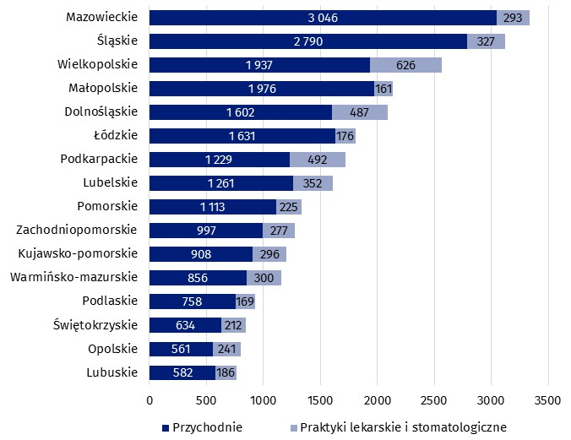
Stan w dniu 31 XII

Najwięcej przychodni (3 046) zlokalizowanych było na terenie województwa mazowieckiego, a najmniej (561) działało w województwie opolskim. Najwięcej praktyk realizujących świadczenia zdrowotne w ramach umowy z Narodowym Funduszem Zdrowia zarejestrowano w województwie wielkopolskim (626), a najmniej w małopolskim (161).
W końcu 2018 r. liczba ludności przypadająca na 1 podmiot ambulatoryjnej opieki zdrowotnej wyniosła ogółem 1 439 osób (o 3 osoby więcej niż przed rokiem). Najwyższą wartość wskaźnika odnotowano w województwie pomorskim (1 744), a najniższą w opolskim (1 230).
W 2018 r. na 1 podmiot ambulatoryjnej opieki zdrowotnej przypadało w skali kraju 1 439 osób
Mapa 1. Liczba ludności przypadająca na 1 podmiot ambulatoryjnej opieki zdrowotnej według
województw w 2018 r.
Stan w dniu 31 XII

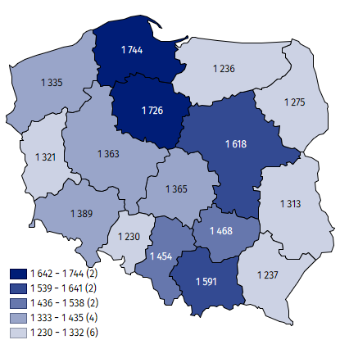

Porady ambulatoryjne
W 2018 r. w ambulatoryjnej opiece zdrowotnej udzielono 288,2 mln porad lekarskich i 34,4 mln stomatologicznych
W 2018 r. w przychodniach i praktykach udzielono 322,6 mln porad w ambulatoryjnej opiece zdrowotnej – 288,2 mln lekarskich (wzrost o 0,9% w skali roku) i 34,4 mln stomatologicznych (spadek o 0,4%). Spośród porad lekarskich 171,9 mln stanowiły porady udzielone w podstawowej opiece zdrowotnej (wzrost o 1,5%), a 116,3 mln (podobnie jak rok wcześniej) – porady w opiece specjalistycznej.
W 2018 r. przeciętna liczba porad ambulatoryjnych w przeliczeniu na 1 mieszkańca wyniosła 8,4. Największą wartość tego wskaźnika (9,0) odnotowano w województwie mazowieckim, a najniższą (7,4) – w województwach lubuskim i opolskim.

Wykres 2. Porady ambulatoryjne według województw i rodzaju porad w 2018 r.
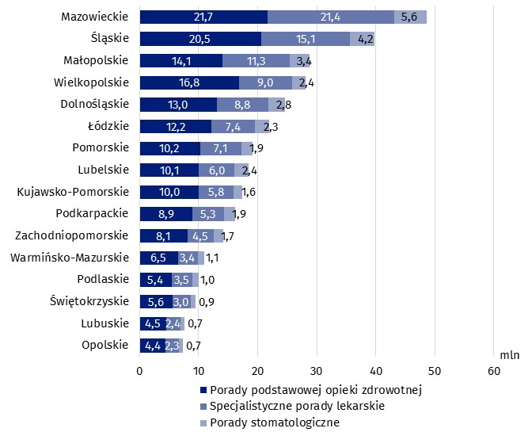
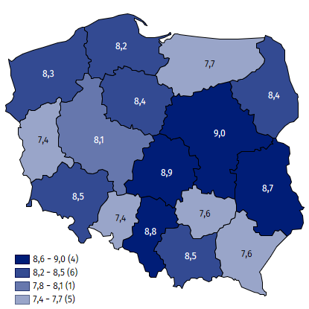
Mapa 2. Porady ambulatoryjne na 1 mieszkańca według województw w 2018 r.

W ramach podstawowej opieki zdrowotnej odsetek porad ambulatoryjnych udzielonych dzieciom i młodzieży w wieku do 18 lat wyniósł 21,4% (spadek w skali roku o 0,1 p. proc.), natomiast dla osób w wieku 65 lat i więcej wskaźnik ten ukształtował się na poziomie 32,9% (wzrost o 0,7 p. proc.).
W opiece specjalistycznej porady lekarskie udzielone dzieciom i młodzieży do 18 lat stanowiły 12,6% (spadek w skali roku o 0,3 p. proc.), natomiast odsetek porad świadczonych osobom w wieku 65 lat i więcej wyniósł 28,9% (o 0,8 p. proc. więcej niż przed rokiem).

Wykres 3. Struktura porad ambulatoryjnych według rodzaju porad i wieku pacjentów w 2018 r.
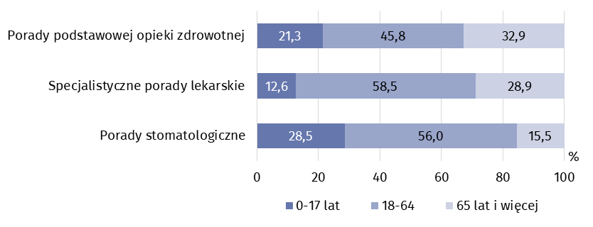W specjalistycznej opiece lekarskiej największy udział miały porady świadczone w poradniach chirurgicznych (18,0%). Często udzielano również porad w poradniach ginekologiczno-położniczych (11,2%) oraz okulistycznych (9,7%).
W 2018 r. najwięcej porad lekarskich w opiece specjalistycznej udzielono w poradniach chirurgicznych (21 mln)
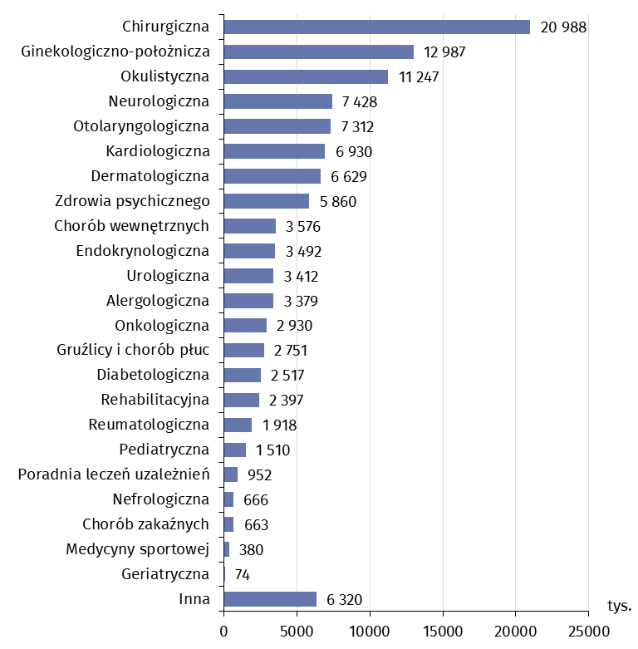
Wykres 4. Specjalistyczne porady lekarskie według rodzaju poradni w 2018 r.

Notatkę opracowano na podstawie wyników badania GUS realizowanego na formularzu ZD-3 Sprawozdanie z ambulatoryjnej opieki zdrowotnej oraz na podstawie danych otrzymanych z Ministerstwa Spraw Wewnętrznych i Administracji, pochodzących ze sprawozdania resortowego MSWiA-32.

Opracowanie merytoryczne:  Urząd Statystyczny w Krakowie  Ośrodek Statystyki Zdrowia i Ochrony  Zdrowia  Agata Sańka  Tel: 12 36 10 128  e-mail: a.sanka@stat.gov.pl | Rozpowszechnianie:  Rzecznik Prasowy Prezesa GUS  Karolina Dawidziuk  Tel: 22 608 3475, 22 608 3009  e-mail: rzecznik@stat.gov.pl

Wydział Współpracy z Mediami  tel.: 22 608 3491, 22 608 3804  e-mail: obslugaprasowa@stat.gov.pl |  | www.stat.gov.pl
 |  | @GUS_STAT
 |  | @GlownyUrzadStatystyczny

Powiązane opracowania
Zdrowie i ochrona zdrowia w 2017 r.

Temat dostępny w bazach danych
Bank Danych Lokalnych -> Ochrona zdrowia, opieka społeczna i świadczenia na rzecz rodziny
Dziedzinowe Bazy Wiedzy -> Zdrowie i ochrona zdrowia

Ważniejsze pojęcia dostępne w słowniku
Ambulatoryjne świadczenia specjalistyczne
Ambulatoryjne świadczenie zdrowotne
Podstawowa opieka zdrowotna
Porada
Praktyka lekarska
Przychodnia

Łącznie z przychodniami Ministerstwa Obrony Narodowej i Ministerstwa Spraw Wewnętrznych i Administracji.
Od 2017 r. łącznie z poradami nocnej i świątecznej opieki zdrowotnej. Są to świadczenia w zakresie podstawowej opieki zdrowotnej udzielane w godzinach od 18 do 8 dnia następnego oraz całodobowo w dni ustawowo wolne od pracy. Obejmują również porady nocnej i świątecznej opieki zdrowotnej udzielone w ramach podkontraktów ze szpitalem na wykonywanie tych porad.

